Совет депутатов муниципального округа Нагорный
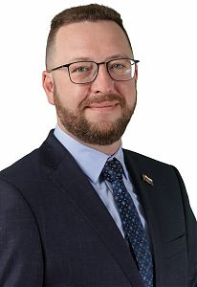
Шутов Павел Викторович
Шутов Павел Викторович
Глава муниципального округа
- 03.06.1977 г.р.
- Место жительства: город Москва, район Нагорный
- Образование высшее инженерное
- ПАО Страховая компания «Росгосстрах», заместитель руководителя блока
- Избирательный округ № 1
- Выдвинут Московским городским региональным отделением партии «ЕДИНАЯ РОССИЯ»
- Член Всероссийской политической партии «ЕДИНАЯ РОССИЯ»
- 30,49% (2034)
Прием: 1-й, 4-й вторник14.00 - 16.00, аппарат Совета депутатов, Болотниковская ул., д.3, корп.2, каб. 104
Телефон: 8 (499) 619-63-50; 8 (985) 330-90-11
Подробнее
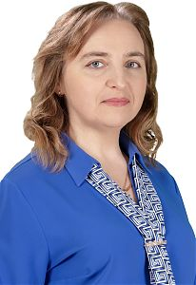
Виноградова Елена Михайловна
Виноградова Елена Михайловна
Депутат Совета Депутатов
Прием: 1-й понедельник18.00 - 20.00, аппарат Совета депутатов, Болотниковская ул., д.3, корп.2, каб. 104
Телефон: 8 (905) 712-23-87
- 19.03.1974 г.р.
- Место жительства: город Москва, район Нагорный
- Образование высшее педагогическое
- ГБОУ Школа № 1450 "Олимп", заместитель директора по социализации и воспитанию
- Избирательный округ № 1
- Выдвинут Московским городским региональным отделением партии «ЕДИНАЯ РОССИЯ»
- Член Всероссийской политической партии «ЕДИНАЯ РОССИЯ»
- 46,40% (3095)
Подробнее
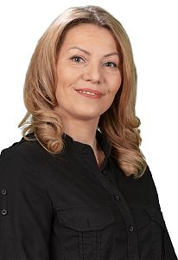
Введенская Инна Васильевна
Введенская Инна Васильевна
Депутат Совета Депутатов
Прием: 4-й четверг16.00 - 18.00, аппарат Совета депутатов, Болотниковская ул., д.3, корп.2, каб. 104
Телефон: 8(906) 785-95-76
- 26.04.1982 г.р.
- Место жительства: город Москва, район Нагорный
- Образование высшее экономическое
- ЖСК «Симферопольский», председатель правления
- Избирательный округ № 1
- Выдвинут Московским городским региональным отделением партии «ЕДИНАЯ РОССИЯ»
- Член Всероссийской политической партии «ЕДИНАЯ РОССИЯ»
- 30,33% (2023)
Подробнее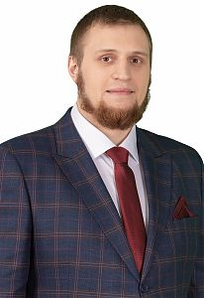
Рыгин Алексей Борисович
Рыгин Алексей Борисович
Депутат Совета Депутатов
Прием: 1-я среда18.00 – 20.00, аппарат Совета депутатов, Болотниковская ул., д.3, корп.2, каб. 104
Телефон: 8 (985)995-41-40
- 14.12.1992 г.р.
- Место жительства: город Москва, район Нагорный
- Образование высшее педагогическое
- ГБОУ Школа № 1579, учитель
- Избирательный округ № 1
- Выдвинут Московским городским региональным отделением партии «ЕДИНАЯ РОССИЯ»
- Член Всероссийской политической партии «ЕДИНАЯ РОССИЯ»
- 29,28% (1953)

Подробнее
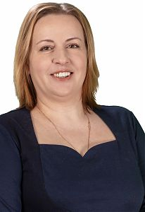
Бурова Екатерина Николаевна
Бурова Екатерина Николаевна
Депутат Совета Депутатов
Прием: 2-я, 4-я среда15.00 - 17.00, ГБУ ТЦСО «Чертаново» Фруктовая, д. 5, корп. 3, каб. 25
Телефон: 8 (495) 870-44-44 (доб. 22155)
- 27.03.1978 г.р.
- Место жительства: город Москва, район Фили-Давыдково
- Образование высшее, социальная работа
- ГБУ «Мой социальный помощник», руководитель социальной службы
- Избирательный округ № 2;
- Выдвинут Московским городским региональным отделением партии «ЕДИНАЯ РОССИЯ»
- Член Всероссийской политической партии «ЕДИНАЯ РОССИЯ»
- 39,22% (2591)
Подробнее
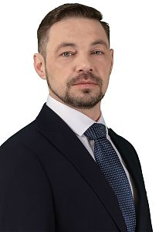
Горн Виктор Викторович
Горн Виктор Викторович
Депутат Совета Депутатов
Прием: 1-й, 3-й вторник13.00 – 15.00, аппарат Совета депутатов, Болотниковская ул., д.3, корп.2, каб. 104
Телефон: 8(903)612-34-41
- 04.07.1981 г.р.
- Место жительства: город Москва, район Бирюлево Восточное
- Образование высшее, государственное и муниципальное управление
- ГБОУ Школа № 1862, педагог дополнительного образования
- Избирательный округ № 2
- Выдвинут Московским городским региональным отделением партии «ЕДИНАЯ РОССИЯ»
- Член Всероссийской политической партии «ЕДИНАЯ РОССИЯ»
- 34,50 % (2279)
Подробнее
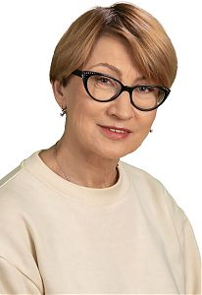
Новикова Юлия Ивановна
Новикова Юлия Ивановна
Депутат Совета Депутатов
Прием: 3-я среда17.00-19.00, аппарат Совета депутатов, Болотниковская ул., д.3, корп.2, каб. 104
Телефон: 8 (916) 234-91-66
- 29.11.1959 г.р.
- Место жительства: город Москва, район Нагорный
- Образование высшее медицинское
- ГБУЗ «ДКП 129 ДЗМ», врач-педиатр
- Избирательный округ № 2;
- Выдвинут Московским городским региональным отделением партии «ЕДИНАЯ РОССИЯ»
- Член Всероссийской политической партии «ЕДИНАЯ РОССИЯ»
- 40,04 % (2645)
Подробнее
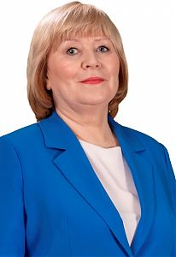
Филиппова Татьяна Викторовна
Филиппова Татьяна Викторовна
Депутат Совета Депутатов
Прием: 2-й, 4-й вторник17.00 – 19.00, Библиотека № 148 им. Ф.И. Тютчева Чонгарский бул., 10/2
Телефон: 8 (495) 682-42-22 доб. 2296
- 20.06.1961 г.р.
- Место жительства: город Москва, район Чертаново Северное
- Образование высшее, библиотекарь-библиограф
- Государственное бюджетное учреждение культуры города Москвы "Объединение культурных центров Южного административного округа", заведующая обособленным структурным подразделением библиотекой № 148 им. Ф.И.Тютчева
- Избирательный округ № 2
- Выдвинут Московским городским региональным отделением партии «ЕДИНАЯ РОССИЯ»
- Член Всероссийской политической партии «ЕДИНАЯ РОССИЯ»
- 36,57% (2416)
Подробнее
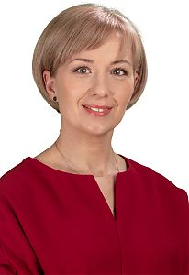
Тарасенко Ольга Вячеславовна
Тарасенко Ольга Вячеславовна
Депутат Совета Депутатов
Прием: 1-й, 3-й четверг13.00 – 15.00, ГБОУ Школа № 1862 (здание 9) Варшавское ш., д.106, корп.1, каб. 36
Телефон: 8 (965) 391-40-83
- 20.08.1980 г.р.
- Место жительства: город Москва, район Нагорный
- Образование высшее педагогическое
- ГБОУ Школа №1862, воспитатель
- Избирательный округ № 2
- Выдвинут Московским городским региональным отделением партии «ЕДИНАЯ РОССИЯ»
- Член Всероссийской политической партии «ЕДИНАЯ РОССИЯ»
- 37% (2444)
Подробнее

Руководитель аппарата
Медведева Наталья Евгеньевна
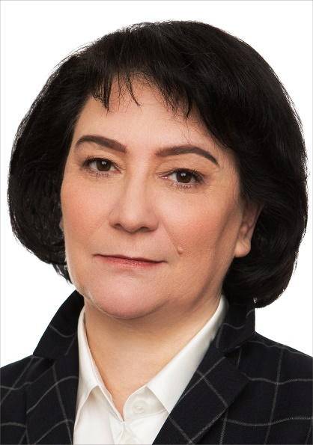
Телефон: 8 (499) 619-63-50
Прием: Среда 14.00 - 15.00, аппарат Совета депутатов, Болотниковская ул., д.3, корп.2, каб. 105

